**Global illumination: Raytracing**

2021180026 이윤상, 2021180010 박대원

구현 예정: 3D 객체의 전역조명 처리 시뮬레이터

스테이지: 행성계 씬, 박물관 씬, 거울방 씬

캐릭터: 1인칭 카메라

배경: 검은색 우주, (스카이박스)

검은색 배경을 활용해 조명효과를 더 극대화하여 보여줄 수 있다.

적용 기술: 레이 트레이싱, 반사, 그림자, IMGUI, 컴퓨트셰이더(GPGPU), 자유시점 카메라, 하이브리드 렌더링 파이프라인, 누적방식 프레임버퍼

레이 트레이싱

전역 조명의 기법 중 하나로 레이트레이싱이 가능하다는 이름의 RTX라는 그래픽카드의 하드웨어 가속을 받아서 최근 게임업계에서는 실시간 렌더링으로 레이트레이싱을 적용할 수 있어졌기에 그것의 기초형태의 레이 트레이싱을 구현해볼 예정

IMGUI

값을 실시간으로 슬라이드나 버튼, 체크박스 등으로 시각화하여 변화하는 조명효과를 관찰하 수 있다. (ex. 레이 수, 쓰레쉬홀드, 조명 색, 위치 등 변하는 값)

컴퓨트 셰이더(GPGPU)

프래그먼트 셰이더의 일을 대신하여 병렬처리를 더욱 사용하는 컴퓨트 셰이더로 프래글먼트 셰이더를 대체할 예정으로 이것을 통해 기존 레스터파이프라인과 레이트레이싱 파이프라인을 같이 쓰는 하이브리드 렌더링 파이프라인을 구축

누적방식 프레임버퍼

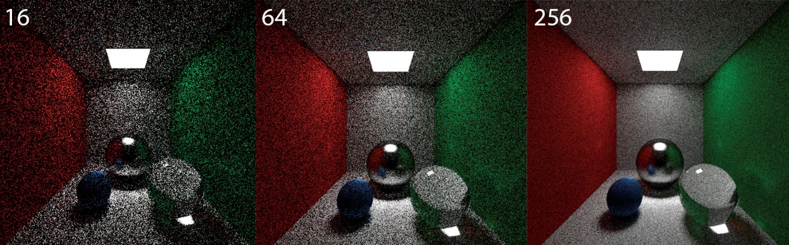

픽셀당 레이 개수에 따른 렌더이미지

노이즈를 줄이기 위한 누적방식 프레임버퍼 적용

역할 및 스케줄

이윤상: (메인)셰이더 작성, obj파일 불러오기

(서브)프레임워크 구조, IMGUI

박대원: (메인)기본 프레임워크 구조 및 IMGUI

(서브)셰이더 작성, obj파일 불러오기

1: 프레임워크, IMGUI 적용한 윈도우

2: 객체 띄우기 및 기본 레이 트레이싱까지 구현

3: 레이 최적화 및 누적방식 프레임버퍼